平成２４年度において豊かな環境の保全及び創造に関して講じようとする施策
（予算確定版）

平成24年3月

大 阪 府

目 次

は じ め に ･････････････････････････････････････････････････････････････････１

１ 府民の参加・行動 ･･････････････････････････････････････････････････････････３

２ 低炭素・省エネルギー社会の構築 ････････････････････････････････････････････５

３ 資源循環型社会の構築 ･･････････････････････････････････････････････････････８

４ 全てのいのちが共生する社会の構築 ････････････････････････････････････････１１

５ 健康で安心して暮らせる社会の構築（１） ･･････････････････････････････････１４

６ 健康で安心して暮らせる社会の構築（２） ･･････････････････････････････････１７

７ 健康で安心して暮らせる社会の構築（３） ･･････････････････････････････････２０

８ 魅力と活力ある快適な地域づくりの推進 ････････････････････････････････････２３

９ 共通的事項 ･･････････････････････････････････････････････････････････････２６

１０ 部局別環境関連予算一覧 ････････････････････････････････････････････････２８

は じ め に

大阪府では、豊かな環境の保全と創造に向けて、「大阪府環境基本条例」を基本とする各種の条例・規則等を制定し、関係法令と併せて適正に運用するとともに、「大阪21世紀の新環境総合計画 ～府民がつくる暮らしやすい、環境･エネルギー先進都市～ 」（以下「環境総合計画」という。）を平成23年3月に策定し、「府民の参加･行動」のもと、「低炭素・省エネルギー社会」、「資源循環型社会」、「全てのいのちが共生する社会」、「健康で安心して暮らせる社会」を構築し、「魅力と活力ある快適な地域づくり」を推進しています。
環境総合計画では、毎年度のPDCA（Plan－Do－Check－Action）サイクルにより施策・事業の点検・評価を行うとともに、複数年毎（３～４年）のPDCAサイクルにより計画に掲げた施策の方向や主な施策等の実施効果の検証を行い、急速な社会経済情勢の変化に柔軟に対応するとともに、施策のより効率的、効果的な実施を図ることとしています。（次頁参照）
本報告は、大阪府環境基本条例第10条第２項の規定により、豊かな環境の保全及び創造に関して本府が講じようとする施策をとりまとめたもので、毎年度のPDCAサイクルの「Plan」に該当します。
また、本報告では、環境総合計画に掲げる2020(平成32)年度の目標やその目標に対する現状及び施策の方向を示すとともに、2012(平成24)年度の主な施策・事業と取組みを記載しています。
なお、＜基礎資料＞として、豊かな環境の保全と創造に関して講じようとする施策・予算一覧を大阪府ホームページに掲載しています。

次年度予算編成に反映
議会報告・公表
毎年度サイクル
Planning
将来像
基本方針

施策評価

施策の見直し

施策の推進

施策の見直し

講じようとする施策

施策の推進
事業の実施

環境の状況
講じた施策

環境総合計画
連動
整合
連動
複数年毎サイクル
施策改善
Plan
Do
Check
Action
Plan
Do
Check
Action
反映
施策評価レポートを作成
有識者からの意見も聴取し、目標の達成に向けた施策の実施効果の検証と、今後の進め方について検討
府民に公表し、
意見を募集
環境総合計画に反映し、必要に
応じて部分修正
複数年毎の見直し手順
環境施策の進行管理に関するPDCAサイクルの概念図
自己点検・評価
部会での点検・評価
議会報告・公表
環境白書で公表
環境審議会への報告
１．府民の参加・行動
～みんなが参加・行動しよう～

～ あらゆる主体の参加・行動を促す大阪府の施策の方向～


キットちゃん
（大阪府エコアクションキャラクター）
モットちゃん
（大阪府エコアクションキャラクター）
かけがえのない地球を守り、
私たちの生命を育んでいる健全で恵み豊かな環境を
保全しながら将来に引き継ぐためには、
社会を構成するあらゆる主体の参加と行動が必要です。

《あらゆる主体が参加・行動する社会のイメージ》
- 府民、地域団体･NPO、事業者、行政等の各主体が積極的に参加し、自ら行動する社会
- 各主体が相互に連携して行動することにより、相乗的な効果が発揮されている社会

●施策の方向
あらゆる主体が日常的に環境配慮行動に取り組む社会の実現を目指し、環境問題への気付きと環境配慮行動の拡大に向けた取組みを進めます。
- 効果的な情報発信
- 環境教育・学習の推進
- 行動を支援する仕組みの充実
2012年度の主な施策･事業と取組み [ ]内の数字は2012年度の予算額
効果的な情報発信
■環境情報プラザ管理運営事業 |  |  |  | [ 1,110千円]
 | 環境情報プラザにおいて環境関連図書・ビデオ・パネル・チラシ等の環境情報を提供するとともに、研修室・実験室等を活動の場として提供し、府内における環境活動の拠点施設として管理運営する。さらに、環境情報プラザのwebページ「かけはし」において環境ＮＰＯ・自治体等の情報交流を図るとともに、交流会・セミナー等をメンバーとの協働のもと開催するなど、パートナーシップの構築を一層強化する。 |  | 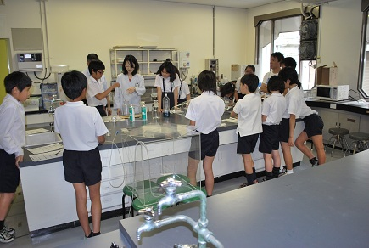  子ども環境デー
<2012年度の取組み>
 | ・プラザ利用者 15,000人／年  ・環境ＮＰＯ等との協働セミナー開催 ２回 | 【環境農林水産総合研究所 06-6972-7666】  【みどり・都市環境室 内線2756】

環境教育・学習の推進
■ローカルアジェンダ２１推進事業 |  |  | [ 3,645千円]
 | 大阪府環境基本条例による体制整備の一環として設置した「豊かな環境づくり大阪府民会議」の運営と、府民会議における議論を踏まえ、府域におけるローカルアジェンダ21である「豊かな環境づくり大阪行動計画」を策定し、「実践活動」「行動の支援と奨励」等に関する事業を実施します。
<2012年度の取組み>
 | ・府民会議の開催：企画委員会2回、総会2回  ・2012年度版「行動計画」の作成・配布（300部） | 【みどり・都市環境室 内線2756】

行動を支援する仕組みの充実
■笑働ＯＳＡＫＡの推進 |  |  | [ － 千円]
府民、企業、行政など、多様な主体の強みを活かした連携・協働により、笑顔あふれる豊かな大阪を実現するため、笑顔と感謝をキーワードに、産公学民で協働のシンボル『笑働ＯＳＡＫＡ』を展開中。
さらに、だれもが参加でき、参加した効果を見える化できる府民参加型の環境行動として、笑働リサイクルプロジェクト※）を展開するなど、府民ひとり一人に対し、笑顔づくりのための行動を促していく。
※）笑働リサイクルプロジェクト：企業や個人から提供いただいた古紙のリサイクルで製作したトイレットペーパーの売上の一部が地域に還元される地域支援も兼ねた新たな企業協働

<2012年度の取組み>
 | ・古紙排出企業＆団体：１００団体（社）  ・回収古紙：１００トン | 【事業管理室 内線3907】

■アドプト・リバー・プログラム |  | [ 1,616千円]
 | 河川の一定区間を、地域の団体、地元市町村及び河川管理者である府の三者が協力して、継続的に清掃や緑化などの活動を実施し、地域に愛され人や自然にやさしい河川づくり、美化による地域環境の改善、不法投棄の防止を目指す。2001年7月から実施し、2011年12月現在で１６５の団体を認定。
<2012年度の取組み>
美しい河川環境を目指し、地域の団体で行う河川清掃活動等を支援し、アドプト・リバー・プログラムのさらなる普及・啓発を図る。 【参考】2010年度認定団体数：19団体
【河川室 内線2930】
２．低炭素・省エネルギー社会の構築
～地球温暖化をSTOP！～
目標（２０２０年）：国の取組みと連動し、温室効果ガス排出量を1990年度比で25％削減する。
- 府域で保有される自動車のうちエコカーの割合を50％に増やす。
- 府域の太陽光発電の導入によるCO2削減量を1990年度比で30倍以上に増やす。

目標に対する現状

温室効果ガス
■府内の2009年度の温室効果ガス排出量は5,004万トンであり、1990年と比べ13.5％削減となっています。

※排出量は、各年度の全国の電力排出係数を用いて算定。
大阪府域における温室効果ガス排出量の推移
エコカー普及状況
■府内の2010年度の自動車保有台数は約345万台で、そのうちエコカー(注)の台数は約31万台(約9%)です。
2020年目標
2010年

31万台
180万台
エコカーの普及目標（２０２０年度）

9％
52％

注） エコカーとは、ハイブリッド自動車、プラグインハイブリッド自動車、電気自動車、天然ガス自動車、クリーンディーゼル自動車、水素エンジン自動車、燃料電池自動車に加えて超低燃費車(2010年度燃費基準＋25％達成車または2015年度燃費基準達成車)です。

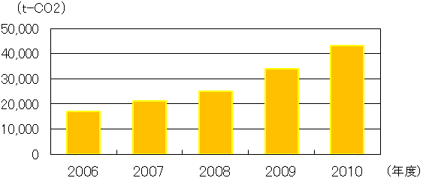
太陽光発電の導入
太陽光発電導入によるCO2削減量の推移
■府内の2010年度の太陽光発電の導入によるCO₂削減量は約4.3万トンです。
あらゆる要素に｢低炭素｣の観点を組み入れて、低炭素化に向けた効果的な取組みを促進し、低炭素･省エネルギー社会の構築を目指します。
- 産業･業務、住宅･建築物、運輸･交通の低炭素化に向けた取組みの推進
- 再生可能エネルギー等の普及
  - 森林整備によるＣＯ_{２}吸収の促進
施策の方向
2012年度の主な施策･事業と取組み [ ]内の数字は2012年度の予算額
産業･業務、住宅･建築物、運輸･交通の低炭素化に向けた取組みの推進
■「大阪府温暖化の防止等に関する条例」に基づく排出抑制対策の推進 |  |  | [ 1,675千円]
「大阪府温暖化の防止等に関する条例」に基づき、エネルギーを多く使用する事業者（特定事業者）に対し、温室効果ガスや人工排熱の排出抑制についての対策計画書及び実績報告書の届出を義務付け、必要な指導・助言を行うとともに、他の模範となる特に優れた取組みを行った事業者を「おおさかストップ温暖化賞」として表彰します。
また、一層の温暖化対策を図るため、対象とする特定事業者の見直しを行い、事業者への周知を徹底するとともに、より効果的な届出管理に取り組みます。
<2012年度の取組み>
 | 特定事業者の温室効果ガス排出量を前年度比１％削減 | 【みどり・都市環境室 内線3885】

■省エネ・省ＣＯ_{２}相談窓口の設置・運営 |  |  | [ 12,591千円]
中小事業者が安心して気軽に相談できる省エネ・省ＣＯ_{２}相談窓口を設置し、省エネ対策に広く精通した専門家を配置して、省エネ・省ＣＯ_{２}の取組みを支援します。
2011年度に実施した「まるごと運用改善支援事業」により策定した「運用改善マニュアル」も活用しながら、専門家による運用改善等の提案や業態に応じたアドバイスが受けられる窓口体制を整備します。
また、省ＣＯ_{２}技術の情報発信（ホームページによる改善事例の紹介やセミナーの開催）や業界団体と連携した普及・啓発（会報誌への投稿や会合での講演等）により、省エネ・省ＣＯ_{２}の取組みの普及促進を図ります。
<2012年度の取組み>
 | ・府内の中小事業者からのＣＯ_{２}排出量削減  ・省エネによる中小事業者の経営コスト削減  ・相談・支援等の件数２００件 | 【みどり・都市環境室 内線3885】

■建築物環境配慮制度の推進 |  |  | [ 2,398千円]
 | CO₂ 削減･省エネに配慮した建築物が市場で高く評価されるような取組みを推進します。これまで進めてきた大阪府建築物環境配慮制度の届出対象範囲の拡大に加え、CO₂ 削減、省エネ等に重点を置いた評価の届出及びその評価結果をラベル表示する制度の周知・促進など、制度の推進を図ります。 | 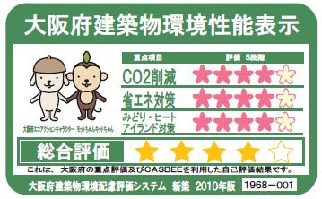
<2012年度の取組み>
 | 大阪府建築物の環境配慮制度及び同制度の届出の評価結果をラベル表示する制度の説明会等を５回開催する。 | 【建築指導室 内線3025】

■エコカー普及促進事業 |  |  | [ － 千円]
 | 「エコカーのあふれるまち大阪」の実現に向け、「大阪エコカー協働普及サポートネット」において、電気自動車等多様なエコカーの導入や充電インフラの整備、啓発活動などの取組みを実施することにより、エコカー普及を促進します。
<2012年度の取組み>
 | エコカー普及啓発活動の実施  ・エコカー展示会・試乗会の開催  ・ホームページ・メールマガジンによる情報発信 | 【環境管理室 内線3895】

■道路照明灯のLED化【新規】 |  |  |  | [ 129,304千円]
 | 省エネ性能に優れるLED道路照明の普及を積極的に推進するため、府独自の「大阪府LED道路照明技術評価制度」により、一定水準以上の製品を認定し、リース方式によるLED照明への更新により、府管理道路照明全灯の早期のLED化を推進します。 |  | 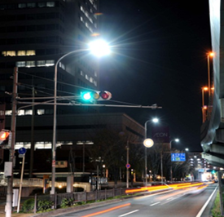
<2012年度の取組み>
 | 2013年度末までに約23,000灯のLED化を実施 | 【交通道路室 内線2923】

■府庁の地球温暖化対策への取組み |  |  | [ 182千円]
 | 2011年度に策定した「温暖化対策ふちょうアクションプラン～大阪府地球温暖化対策実行計画（事務事業編）～」に基づき、府自らが率先して温室効果ガス削減に取り組みます。また、「エネルギーの使用の合理化に関する法律」に基づき、府は特定事業者として、エネルギー使用量削減の取組みを継続的に推進します。これらの取組みを着実に進めるため、府独自の環境マネジメントシステムを運用していきます。
<2012年度の取組み>
 | 庁内の温室効果ガス排出量の削減 前年度比１％以上  （「大阪府温暖化の防止等に関する条例」に定める特定事業者として） | 【みどり・都市環境室 内線2756】

再生可能エネルギー等の普及
■エネルギー対策の推進【新規】 |  |  | [ 2,199,910千円]
エネルギー消費をできる限り抑制し、災害にも強く環境にやさしい新たなエネルギー社会を推進するため、①省エネ型ライフスタイルへの転換、②再生可能エネルギー等の普及拡大、③電力需要の平準化と電力供給の安定化、④新エネルギー関連産業等の振興などの対策に取り組んでいきます。
また、関西広域連合のエネルギー検討会（事務局：大阪府、滋賀県）に主体的に参画し、関西域における中長期的なエネルギーのあり方についても検討します。
<2012年度の取組み>
 | 中長期的な施策の方向性をとりまとめる | 【エネルギー政策課 内線2692】

３．資源循環型社会の構築
～限りある天然資源を大切にしよう！～
目標（２０２０年）：
資源の循環をさらに促進する。
・【一般廃棄物】リサイクル率を倍増する。（2008年度比）
・【産業廃棄物】リサイクル等の推進により、最終処分量をさらに削減する※）。

リサイクル社会を実現するための府民行動を拡大する。
・リサイクル製品を購入している府民の割合を倍増する。 (2009年度府民アンケート34.3%)
・資源物※）を分別している府民の割合を概ね100％にする。(2009年度府民アンケート89.4%)

※）削減幅については、2010年度実績を踏まえて定めます。
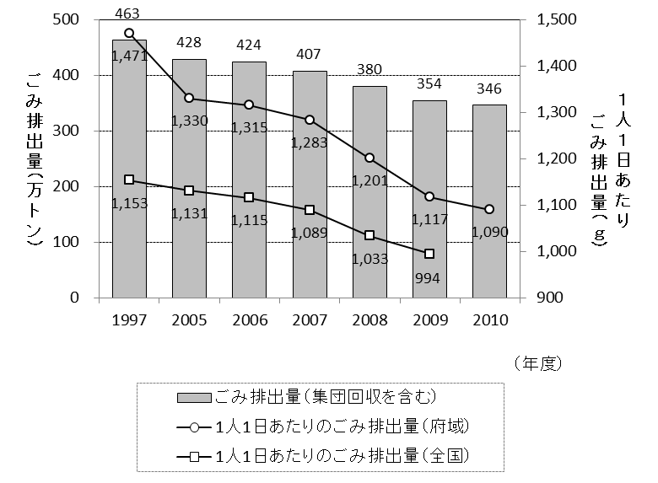
目標に対する現状
一般廃棄物
産業廃棄物
- 一般廃棄物の排出量は減少傾向に、リサイクル率は上昇傾向にあり、2010年度の一人一日あたりの一般廃棄物の排出量は1,090g/人日、リサイクル率は12.2％となっています。
一般廃棄物排出量の推移
一般廃棄物のリサイクル率の推移
- 2010年度に府内から排出された産業廃棄物は1,450万トンで、そのうち再生利用量は457万トン、最終処分量は47万トンとなっています。
- 府民の約52％がリサイクル製品を購入しており、約94％が資源物*を分別しています。(2010年度府民アンケート結果）
＊ペットボトルや空缶、古紙等
※）ペットボトルや空き缶、古紙等。

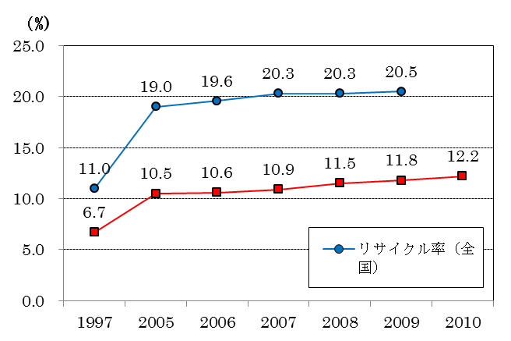

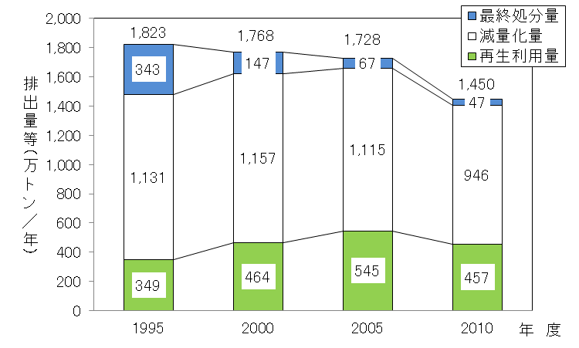

リサイクル
産業廃棄物の最終処分量等の推移
注）四捨五入しているため、合計が合わない場合がある。

●施策の方向
生産・流通、消費、再生・処理、最終処分の各段階における資源の循環に向けた取組みを促進し、資源循環型社会の構築を目指します。

- 再生原料・再生可能資源の利用促進
- 廃棄物排出量の削減
- リサイクル率の向上
- 最終処分量の削減
- 廃棄物の適正処理の徹底
2012年度の主な施策･事業と取組み [ ]内の数字は2012年度の予算額

■循環型社会推進計画の推進 |  |  | [ 1,425千円]
2011年度に策定した大阪府循環型社会推進計画に基づき、府内における資源の循環的利用を促進し、再生利用率の向上、最終処分量の削減等を進め、これらの指標の全国ワースト１からの改善を目指します。
このため、住民団体、事業者団体、市町村と協力し、各種の啓発活動を実施するなど循環型社会の構築に向けた施策を総合的に進めます。
<2012年度の取組み>
 | 施策の実施状況を把握し、計画の進行管理を行うため進行管理表を作成 | 【循環型社会推進室 内線3823】

再生原料・再生可能資源の利用促進
■再生品普及促進事業 |  |  | [ 1,269千円]
 | 生産段階における循環資源（廃棄物等）の利用を促進し、資源のリサイクルをより一層進めるとともに、循環型社会の形成に寄与するリサイクル関連産業を育成するため、2004年度から府内で発生した循環資源を利用し、日本国内の工場で製造したリサイクル製品であって、一定の基準を満たすものを「なにわエコ良品（大阪府認定リサイクル製品）」として認定しています。  2012年度も引き続き、その普及啓発・利用促進を図るとともに、年２回の認定を実施します。（認定申請受付は６月、１１月を予定）  また、インターネットショップ「なにわエコ良品ショップ」において、企業のリサイクル活動の紹介など環境に関する情報発信などにも取り組んでいきます。 |  | 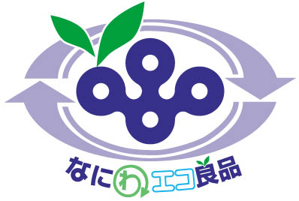  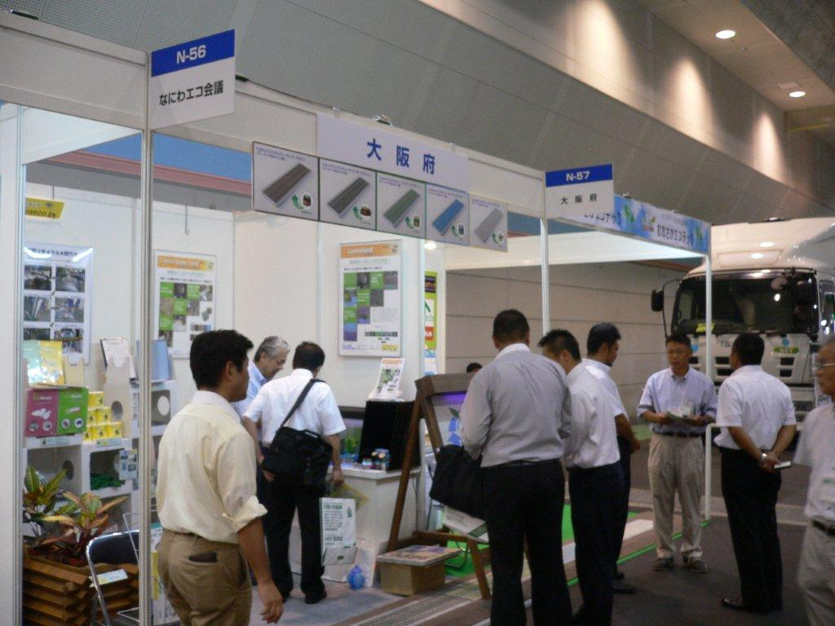
<2012年度の取組み>
ネキスポ関西での
なにわエコ良品展示状況
 | ・大阪府認定リサイクル製品数の増加  ＜参考＞2010年度末：300件  ・リサイクル製品を購入している府民の割合の増加  ＜参考＞2010年度：52％ | 【循環型社会推進室 内線3815】

リサイクル率の向上
■容器包装リサイクルの推進 |  |  | [ 177千円]
「容器包装に係る分別収集及び再商品化の促進等に関する法律(容器包装リサイクル法)」に基づき、第6期大阪府分別収集促進計画（2011～2015年度）の円滑な実施を図る。
また、市町村の分別収集の実施状況やリサイクル施設の整備状況を把握し、分別収集や再商品化の促進に必要な収集体制、処理に関する改善方策等について情報提供に努めるなど、市町村に対する技術支援を行う。
<2012年度の取組み>
 | 大阪府分別収集促進計画の計画達成率の向上  ＜参考＞計画達成率 2010年度 85.3％ | 【循環型社会推進室 内線3819】

廃棄物の適正処理の徹底
■ＰＣＢ廃棄物適正処理推進事業 |  | [ － 千円]
「大阪府ＰＣＢ廃棄物処理計画」（2004年3月策定）に基づき、近畿ブロック関係府県市と協力して適正処理を推進するとともに、保管事業場への立入検査等により、保管廃棄物の適正管理の徹底を図ります。
また、中小企業によるＰＣＢ廃棄物の処理を推進するため、国と都道府県が、（独）環境再生保全機構に拠出したＰＣＢ廃棄物処理基金を通じて、中小企業が負担するＰＣＢ廃棄物処理費用を軽減します（これまで積み立てた基金の残高により助成事業に支障がないため、2012年度は、基金への拠出は行いません）。
<2012年度の取組み>
府内におけるＰＣＢ廃棄物（現在、日本環境安全事業㈱大阪事業所の処理対象である高圧機器等に限る）の処理進捗率の向上
2012年9月末：73％ （参考：2011年9月末：63％）
（いずれも日本環境安全事業㈱への登録台数に占める割合）
【環境管理室 内線3865】

■産業廃棄物の不適正処理の根絶 |  |  | [ 23,550千円]
 | 産業廃棄物の野積みや野外焼却等の不適正処理の根絶を図るため、排出事業者や処理業者に対し、産業廃棄物管理票（マニフェスト）の交付の徹底や適正処理の指導を強化するとともに、土地所有者等への土地の適正管理等の啓発・指導により不適正処理の未然防止を図ります。また、警察との連携等により廃棄物処理法と循環型社会形成推進条例を効果的に運用し、不適正処理の根絶を図ります。 | 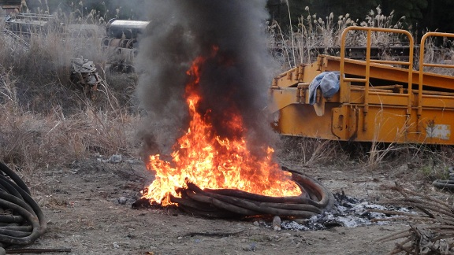
<2012年度の取組み>
 | 不適正処理の未然防止及び迅速な解決による産業廃棄物の適正処理の着実な推進  ＜参考＞立入検査件数 1,985件（201１年12月末現在） | 【循環型社会推進室 内線3825】  【環境管理室 内線3865】

４．全てのいのちが共生する社会の構築
～生物多様性を守ろう!～
目標（２０２０年）：生物多様性の府民認知度を７０％以上にする。
生物多様性の損失を止める行動を拡大する。
・活動する府民を３０％増加する。(2009年 約７万人)
・保安林や鳥獣保護区等の生物多様性保全に資する地域指定を新たに2,000ha拡大する。

目標に対する現状

生物多様性の府民認知度

- 生物多様性に関する府民の認知度(「よく知っている」と「聞いたことがあり、内容も何となくわかる」と回答した方)は約17％です。
（2008年度府民アンケート結果）

生物多様性の損失を止める行動拡大
- 生物多様性の損失を止める活動に参加した府民は約８万人(2010年度)です。
おおさか山の日(山に親しむ推進月間)イベントの参加者 約37,000人
共生の森づくり、自然環境･里山保全活動の参加者 約7,800人
アドプトリバー、河川清掃活動の参加者 約10,000人 など

- 保安林や鳥獣保護区等の生物多様性保全に資する地域指定は83,146ha(2011年3月末)です。

生物多様性の保全に資する地域指定状況

●施策の方向

○府民の理解促進
■世界の生物多様性保全に貢献
□府域の生物多様性を向上
- 生物多様性の重要性の理解促進
- 生物多様性に配慮した行動促進
- 府民と連携したモニタリング体制の構築
- 生物多様性保全に資する地域指定の拡大
- エコロジカルネットワークの構築推進
生物多様性についての府民理解を促進し、生物の生息環境の保全と回復への行動を促進します。
・大消費地として生物多様性配慮行動を促進
・府域の現状評価
・地域指定の拡大
・保全活動の拡大
・水とみどりのつながりの拡大

生物多様性の保全

2012年度の主な施策･事業と取組み [ ]内の数字は2012年度の予算額

生物多様性の重要性の理解促進
■天然記念物イタセンパラの保護増殖及びこれを利用した普及啓発事業 |  |  | [ 4,344千円]
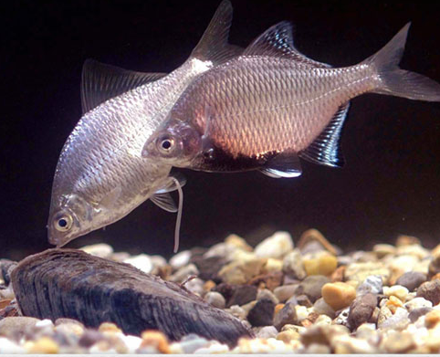
府に生息する天然記念物の淡水魚イタセンパラは、2005年度以降、生息が確認されていません。そこで、2011年度、環境農林水産総合研究所水生生物センターでは、国土交通省・淀川河川事務所と共同で、センター内で飼育しているイタセンパラを淀川に放流し野生復帰を試みました。2012年度は、自然での繁殖状況の確認、繁殖に必要な二枚貝の生息状況調査、生息に脅威を与えている外来生物の生態や駆除及び魚病に関する調査研究を行います。また、当センター内のビオトープ池にイタセンパラを放流し、親子等府民を対象とした観察会の開催、小中学校等へのイタセンパラの出張展示や出前講座を実施し、自然保護や生物多様性の重要性について普及啓発を行います。
イタセンパラ
<2012年度の取組み>
 | ・イタセンパラの野生復帰に向けた放流効果と繁殖状況の確認  ・観察会（1回、100人）出前講座（2回、170人）開催 | 【環境農林水産総合研究所 072-833-2770】  【みどり・都市環境室 内線2745】  【水産課 内線2765】

■レッドデータブック改訂・活用推進事業【新規】 |  |  | [ 280千円]
 | 大阪の生物多様性に関する情報の収集活用と普及啓発を行うため、府内の生物多様性に関する知見を有する大学、研究機関、ＮＰＯ等が連携して創設した「大阪生物多様性保全ネットワーク」と協働してレッドデータブックの見直し作業を行います。
<2012年度の取組み>
 | 府内の野生生物の生息・生育状況の基礎調査の実施 | 【みどり・都市環境室 内線2745】

生物多様性に配慮した行動促進
■森林資源モニタリング事業 |  |  | [ 1,344千円]
 | カシノナガキクイムシ（カシナガ）によるナラ枯れ被害は、府域では2009～2010年度に北摂で確認されました。カシナガは、生木に寄生するキクイムシで、虫体が運ぶカビが樹体内で繁殖すると、防御物質によって導管が塞がれるため、木は夏に水切れを起こして枯れます。  大阪府で見つかったナラ枯れについては、被害木の伐倒駆除などの防除対策を講じていますが、2010年度から2011年度の間で最大6km離れた場所で新たに顕在化しました。被害の拡大状況を把握するため、広域なモニタリング調査を実施します。 |  |  | 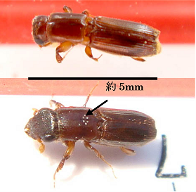カシナガのオス(上)とメス(下)
<2012年度の取組み>
 | 大被害地を中心に、被害発生の経年変化を明らかにする。 | 【みどり・都市環境室 内線2754】  【環境農林水産総合研究所 072-958-6551】

府民と連携したモニタリング体制の構築
■共生の森づくり活動支援事業 |  |  | [ 7,394千円]
 | 自然の少ない大阪ベイエリアにおいて、野鳥や小動物の生息する草地や水辺などに森林が介在する大規模な“みどりの拠点”を創出するために、堺第7－3区産業廃棄物処分場の一部「共生の森（約100ｈａ）」において、自然の力を活かしながら府民、ＮＰＯ、企業など多様な主体との連携による植栽、草刈、間伐等の森づくり活動と、自然環境のモニタリング調査、自然とのふれあい体験や自然観察といった自然環境学習等を実施します。
<2012年度の取組み>
 | 共生の森づくり活動への参加人数（1,200人）  多様な自然環境の新たな創出（約１ha） | 【みどり・都市環境室 内線2745】

生物多様性保全に資する地域指定の拡大
■農空間保全地域制度の推進 |  |  | [ 83,917千円]
 | 「大阪府都市農業の推進及び農空間の保全と活用に関する条例」に基づき、農空間の公益的機能を発揮させるため、遊休農地の解消等、府民の幅広い参加で農空間を守り育てる取り組みをすすめます。 |  |  | 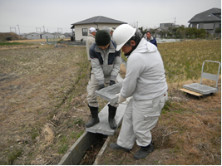
<2012年度の取組み> 農家・地域住民による道普請
 | 自己耕作や農地貸借等により５２ｈａの遊休農地解消 | 【農政室 内線2775】

５．健康で安心して暮らせる社会の構築（１）
～良好な大気環境を確保するために！～
目標（２０２０年）：大気環境をさらに改善する。
- 二酸化窒素の日平均値0.06ppm以下を確実に達成するとともに、0.04ppm以上の地域を改善する。
- 微小粒子状物質（PM2.5）の環境保全目標を達成する。
- 光化学オキシダント濃度0.12ppm（注意報発令レベル）未満を目指す。

目標に対する現状

PM2.5とは
大気中に漂う浮遊粒子状物質（粒径10μｍ以下）のうち粒径2.5μｍ以下の小さなものをいいます。粒径が小さいため、肺の奥まで入りやすく、健康への影響が懸念されています。大気中で窒素酸化物（NOx）や揮発性有機化合物（VOC）等が反応して生成する割合が大きいことが分かっていますが、発生機構は未解明です。
光化学スモッグとは
光化学オキシダントの濃度が高くなったとき、気象条件により白くモヤがかかったようになる現象のこと。人体への影響としては、目やのどへの刺激を中心とする被害が報告されています。
二酸化窒素
微小粒子状物質
光化学オキシダント

- 施策の方向
自動車排出ガス対策や工場等の固定発生源対策を推進します。
- 自動車から排出される窒素酸化物(NOx)と粒子状物質(PM)の削減対策の推進
- PM2.5の現状把握と対策の検討・実施
- 揮発性有機化合物（VOC）の排出削減
- 建築物の解体工事に伴うアスベストの飛散防止対策の徹底
光化学スモッグの発令回数の推移
二酸化窒素の環境保全目標達成局数の推移
■ 二酸化窒素は、改善傾向にあり、環境保全目標(１時間値の１日平均値が0.04～0.06ppmのゾーン内、またはそれ以下)の上限値0.06ppmを下回るレベルに達し、約6割の地域が0.04～0.06ppmのゾーン内となっています。

■ 光化学スモッグ注意報の発令回数は、年度による変動が大きく、増減を繰り返しています。全国的にはこれまで発令のなかった地域で初めて発令されるなど、広域移流の影響も指摘されています。
- PM2.5は、2009年9月に環境基準が
「１年平均値15μg/m³以下、かつ、１日平均値が35μg/m³以下」に定められました。
環境省が2010年、信頼のおける自動測定機を示したことから、2011年度から測定機を順次整備し、常時監視を開始しています。
2012年度の主な施策･事業と取組み [ ]内の数字は2012年度の予算額

■大気汚染物質排出量の削減 ～工場等の規制・指導～ |  |  | [ 1,614千円]
 | 大気環境基準を達成するため、大気汚染防止法及び大阪府生活環境保全等に関する条例に基づき工場・事業場（以下「工場等」という。）に対して大気汚染物質の排出規制を行ないます。法・条例に基づく特定施設・届出施設等の設置は事前の届出に基づき、ばい煙（NOX,SOX,ばいじん等）、揮発性有機化合物、一般粉じん、特定粉じん等が排出基準、設備構造基準に適合しているかを審査し、必要に応じ指導を行ないます。工場等に対する立入検査は、法・条例による規制の実効性を確認するため、届出された施設、処理施設、使用燃料等の検査を行なうとともに、事業者の自主測定結果や点検結果等の報告をもとに適正な指導を行ないます。また、規制基準の適合状況を確認するため、排ガスや燃料等の行政測定を実施します。
<2012年度の取組み>
 | 対象事業所（約1,500事業所）への年1回以上の立入検査の実施  ・大規模排出事業所NOｘ測定 1事業所  ・使用燃料等測定 17事業所 | 【環境管理室 内線3877】

自動車から排出される窒素酸化物(NOx)と粒子状物質(PM)の削減対策の推進
■自動車排出ガス総量削減計画の推進（新計画の策定・進行管理） |  |  | [ 23,469千円]
 | 道路管理者等関係機関と連携し新計画の策定を行うとともに、環境性能の優れた自動車（エコカー）の普及促進、自動車走行量の抑制、交通流の円滑化等の諸施策を総合的に推進していきます。
<2012年度の取組み>
 | ・新計画の策定 | 【環境管理室 内線3891】

■流入車対策の推進 |  |  | [ 46,962千円]
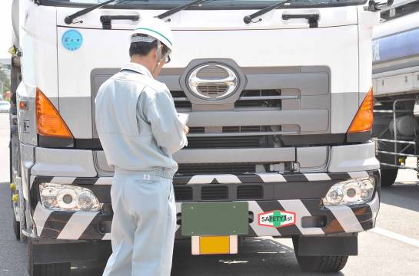
二酸化窒素（ＮＯ₂）及び浮遊粒子状物質（ＳＰＭ）に係る環境基準の確実な達成を図るため、大阪府生活環境の保全等に関する条例（2007年10月25日改正条例公布）の規定に基づき、運送事業者、荷主等、旅行業者及び施設管理者等の連携した枠組みによる流入車規制を推進します。
流入車規制検査
新規登録自動車等を対象に適合車等への表示が必要なステッカーを交付するとともに、規制の実効性を確保するため、立入検査・指導を実施します。
<2012年度の取組み>
府内のNOX・PM法対策地域内での、車種規制に適合しない流入車の割合の減少
＜参考＞ステッカー９３万枚交付（2011.3現在）
【環境管理室 内線3890】

PM2.5の現状把握と対策の検討・実施
■微小粒子状物質（PM2.5）の現状把握と対策の検討 |  |  | [ 8,661千円]
 | 環境大気中の微小粒子状物質（PM2.5）について、自動測定機による連続測定を行うとともに、季節ごとに試料採取し、得られた試料の成分分析により府域における実態を把握します。また、粒子状物質全体の削減対策を着実に進めつつ、測定結果や発生源対策に係る国の調査･検討状況を踏まえて対策を検討します。 |  | 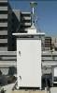
<2012年度の取組み>
自動測定機
 | 環境大気中の微小粒子状物質の状況把握  ・自動測定機による連続測定 府内14地点  ・成分分析 府内3地点（年4回測定） | 【環境管理室 内線3859】

揮発性有機化合物（VOC）の排出削減
■光化学オキシダント・ＶＯＣ対策の推進 |  |  |  | [ 589千円]
 | 光化学オキシダントの環境濃度を常時測定し、高濃度時には光化学スモッグ緊急時発令を行うことにより、工場等に原因物質の排出削減を要請します。また、PM2.5や光化学スモッグの原因の一つであるVOCの排出量を、法・条例による排出規制や化学物質管理制度による自主的取組みなどを促進することにより削減します。 | 2010年度 集計・測定結果
  VOC届出排出量 | 10.7千ｔ/年
  光化学オキシダント最高濃度 | 0.160ppm
  オキシダント高濃度日数  (日最高濃度が0.12ppm以上の日数) | 15日
<2012年度の取組み>
 | VOC届出排出量の集計・光化学オキシダントの常時測定 |  | 【環境管理室 内線3859】

建築物の解体工事に伴うアスベストの飛散防止対策の徹底
■アスベスト飛散防止対策の推進及び石綿健康被害救済促進事業 |  |  |  | [ 48,497千円]
中皮腫や肺がんなどの原因となるアスベストから府民の健康を守るため、大気汚染防止法及び大阪府生活環境の保全等に関する条例に基づく立入検査、石綿濃度測定等を行い、建築物等の解体・改造・補修に係るアスベスト飛散防止対策の徹底を図ります。特に、６月と１２月を「アスベスト飛散防止推進月間」と位置づけ、解体現場パトロールを実施するとともに、６月には、関係団体の参画による会議や府民・事業者を対象としたセミナーを実施するなど、重点的な取り組みを行います。
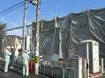
また、アスベスト健康被害者の救済のため、2006年２月に制定された「石綿による健康被害の救済に関する法律」に基づき、（独）環境再生保全機構に創設された石綿健康被害救済基金に対し、国・他都道府県・事業者とともに拠出し、救済制度の円滑な運用を図ります。
<2012年度の取組み> |  |  | アスベスト解体現場  パトロール
 | アスベストの飛散の未然防止  ・解体現場パトロール：4回(50現場)、セミナー：1回  救済制度の円滑な運用  ＜参考＞救済基金への拠出4,700万円 | 【環境管理室 内線3877】
６．健康で安心して暮らせる社会の構築（２）
～良好な、水環境を確保するために！～
目標（２０２０年）：
- 人と水がふれあえ、水道水源となりうる水質を目指し、水環境をさらに改善する。
・BOD（生物化学的酸素要求量）3mg/L以下（環境保全目標のB類型）を満たす河川の割合を８割にする。
- 多様な生物が棲む、豊かな大阪湾にする。
・底層DO（溶存酸素量）5mg/L以上（湾奥部は3mg/L以上）を達成する。
・藻場を造成する。（藻場面積400haを目指す）

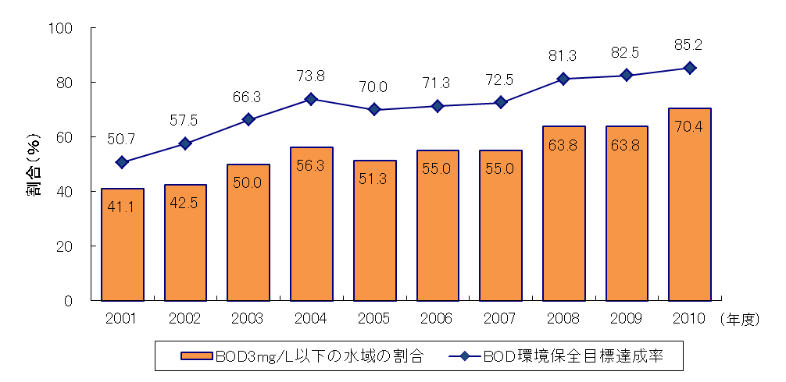
目標に対する現状
河川の環境

 | 1978年度 | 1989年度 | 2010年度
藻場面積（ha） | 451 | 287 | 356

府内河川におけるBODの環境保全目標達成状況及びBOD 3mg/L以下の河川の割合の推移
■ 河川の水質は、工場・事業場の排水処理対策や下水道の整備などによって全体的に改善傾向がみられます（BOD 3mg/Lを約７割の河川で達成）。

貧酸素水塊とは
水に溶けている酸素の量が極めて少ない水塊のこと。
大阪湾の環境
青潮とは
貧酸素状態となった底層の水塊が表層に上昇し、海水が青く見える状態
- 施策の方向
流域の特性に応じた水質、水量、水生生物、水辺等を総合的に捉えて対策を推進します。
- 生活排水の100％適正処理を目指した生活排水処理対策の促進や総量規制等の工場・事業場排水対策の推進
- 健全な水循環の保全・再生
- 大阪湾の環境改善対策の推進
夏季底層DOの分布図（2008～2010年度平均）
- 夏季に湾奥部や埋立てのための海底土砂採取などで生じた窪地で発生する貧酸素水塊や青潮が水生生物に影響を与えています。
■ 府の海岸は、埋立てや海岸整備などにより自然海岸が全体の１％しかなく、魚介類の産卵・育成に不可欠な藻場、干潟及び海底の砂地が減少しており、自然の浄化機能や、府民が海とふれあう機会が低下しています。
大阪府の藻場面積の推移
2012年度の主な施策･事業と取組み [ ]内の数字は2012年度の予算額

生活排水の100％適正処理を目指した生活排水処理対策の促進や総量規制等の工場・
事業場排水対策の推進

■総量削減計画の進行管理 |  |  |  | [ 2,358千円]
 | 閉鎖性水域である大阪湾の水質改善を図るため、第7次総量削減計画に基づき、２０１４年度を目標年度として、府内から発生し大阪湾に流入する化学的酸素要求量（ＣＯＤ）や窒素（Ｔ－Ｎ）、りん（Ｔ－Ｐ）の量を削減します。 |  | ＜参考＞発生負荷量（2009年度）
  COD | 65t/日
  T-N | 61t/日
  T-P | 4.0t/日
<2012年度の取組み>
 | ＣＯＤ、Ｔ－Ｎ、Ｔ－Ｐの発生負荷量の把握 | 【環境管理室 内線3859】

■水質汚濁負荷量の削減 ～工場等の規制・指導～ |  | [ 6,878千円]
 | 河川や大阪湾における良好な水環境を確保するため、水質汚濁防止法、瀬戸内海環境保全特別措置法、ダイオキシン特別措置法及び府生活環境保全等に関する条例に基づき、事業場に対して水質汚濁物質等の排出規制を行います。法・条例の規制対象となる施設は事前に設置・変更の届出書の提出が義務づけられており、BOD（水質汚濁の代表的な指標）、カドミウム等の排水基準に適合するよう審査・指導を行います。また、規制の実効性を確保するため、事業場への立入・採水検査を実施し、排水基準の遵守指導を行います。 | 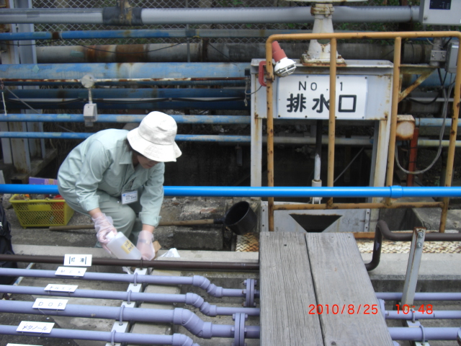  工場への立入検査
<2012年度の取組み>
排水基準が適用される全事業場（約350事業場）で、年1回以上の採水検査を実施
総量規制で連続測定が義務づけられる事業場（約５0事業場）のうち20事業場で、総量採水検査を実施
【環境管理室 内線3872】

■水質汚濁負荷量の削減 ～生活排水対策の促進～ |  |  | [ 282千円]
 | 河川や大阪湾における良好な水環境を確保するため、「大阪府生活排水対策推進会議」を通じ、「市町村生活排水処理計画」の見直し等の際に技術的支援を行い、市町村における下水道や合併浄化槽等の生活排水処理施設の効率的・効果的な整備を促進します。また、「大阪府生活排水対策推進月間」（２月）を中心にイベントや街頭啓発を通じて、家庭における生活排水対策の浸透を図ります。
<2012年度の取組み>
 | 生活排水処理率の向上による河川等の水質の改善  イベントへの出展や街頭啓発の実施回数 ７回 | 【環境管理室 内線3872】

■流域下水道事業の推進 |  |  | [ 32,505,796千円]
大阪湾や河川等の公共用水域の水質改善のため、流域下水道の幹線管渠、ポンプ場、水みらいセンター（下水処理場）の整備を推進します。
また、水みらいセンターにおいては、富栄養化の原因である窒素・リン等を除去する高度な水処理施設の整備を推進し、水みらいセンターとポンプ場においては、合流式下水道の改善を推進します。
<2012年度の取組み> |  |  | 水みらいセンター
 | 公共用水域の水質の改善  水処理施設の増設 32,000m^{３}／日 | 【下水道室 内線3955】

■浄化槽整備事業の推進 |  |  | [ 32,356千円]
 | 生活排水対策やトイレの水洗化による生活環境の改善に効果的な浄化槽の設置を促進するため、個人が浄化槽を設置する際の費用の一部を助成する「浄化槽設置整備事業（個人設置型）」及び市町村が主体となって各戸に浄化槽を設置し、住民から使用料を徴収して管理運営する「浄化槽市町村整備推進事業（市町村設置型）」を実施する市町村に対して、引き続き府費補助金を交付するなど、より一層の浄化槽整備を図ります。
<2012年度の取組み>
 | 浄化槽設置整備事業（個人設置型） 12市町村  浄化槽市町村整備推進事業（市町村設置型） 3市 | 【環境衛生課 内線2577】

大阪湾の環境改善対策の推進
■大阪湾再生 |  |  | [ 1,480千円]
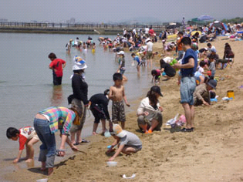
大阪湾再生推進会議（事務局：近畿地方整備局、国・府県・市等で構成）において策定された「大阪湾再生行動計画」により、関係機関とともに大阪湾再生のための施策を実施します。また、大阪湾沿岸23自治体で構成する｢大阪湾環境保全協議会｣において、大阪湾の環境保全を啓発します。
［大阪湾再生行動計画の主な施策］
○陸域負荷削減（総量規制、生活排水対策）
○海域環境改善（藻場造成、くぼ地修復）
○モニタリング（水質常時監視、大阪湾水質一斉調査）
<2012年度の取組み>
 | モニタリングによる大阪湾の水質の状況把握  ＜参考＞2011年度は常時監視22地点、一斉調査55地点で実施 | 【環境管理室 内線3859】

■沿岸漁場整備開発事業 |  |  | [ 49,550千円]
 | りんくうタウンの田尻町地先海域において、既存増殖場（藻場及び稚魚などの隠れ場、育成場）の岸側に隣接して餌料培養礁（魚介類の餌場）の設置を行います。また、造成済の既設増殖場（泉佐野・田尻工区）で、海藻、魚介類、餌料生物などを調査して、増殖場の効果を把握します。
<2012年度の取組み>
 | 餌料培養礁を新たに63基設置 | 【水産課 内線2764】

■海底耕耘事業 |  |  | [ － 千円]
 | 泥・ヘドロが堆積している海底を耕耘することにより酸素を供給し、微生物による有機物の分解を促進して、海底環境の改善・回復を図ります。大阪府漁業協同組合連合会が主体となり、大阪府が調整しながら事業を行います。
<2012年度の取組み>
 | 60ha以上の海底を耕耘する。 | 【水産課 内線2765】

■魚庭（なにわ）の海づくり大会 |  |  | [ － 千円]
 | 水産業に関する啓発イベントを開催し、府民の皆様に大阪湾の環境および漁業への理解を深めていただき、美しく豊かな大阪湾を取り戻すための様々な活動への参加を呼びかけます。また、大阪湾で漁獲された水産物を提供し、「大阪産（もん）」の美味しさを実感してもらい、地産地消を推進します。 |  | 
<2012年度の取組み>
 | イベント来場者数を延べ10,000人以上にする。 | 【水産課 内線2765】
７．健康で安心して暮らせる社会の構築（３）
～化学物質のリスク管理を推進するために！～
目標（２０２０年）：

- 環境リスクの高い化学物質の排出量を2010年度より削減する。

■ 府域におけるPRTR法対象物質の届出排出量は、着実に減少しています。
■ 府域におけるPRTR法対象物質の排出量は、全国第７位と大きな割合を占めて います。（可住地面積当たり排出量では全国第２位）
目標に対する現状

PRTR法対象物質届出排出量
■ 府域におけるPRTR法対象物質の届出排出量は、着実に減少しています。
ＰＲＴＲ法とは：
人の健康や生態系に有害なおそれのある化学物質の環境中への排出量などを把握し、集計し、公表するしくみです。現在、462物質がこの法律の届出対象として指定されています。

PRTR法対象物質排出量
府内におけるPRTR法対象物質の届出排出量の経年変化
※届出排出量の数値は、最新の届出内容に基づき 過去に遡って修正しています。
（環境省調べ）

■ 府内におけるPRTR法対象物質の排出量は、全国第７位と大きな割合を占めています。（可住地面積当たり排出量では全国第２位）
- 施策の方向
環境リスクの高い化学物質の排出削減や人等への悪影響が懸念される化学物質に対する予防的取組みを推進するとともに、府民・事業者・行政等様々な主体の環境リスクについての理解促進を図ります。
- 環境リスクの高い化学物質の排出削減
- 化学物質に関するリスクコミュニケーションの推進
- 残留性有機汚染物質や汚染土壌等の適正管理・処理
都道府県別のＰＲＴＲ法対象物質の排出量（2009年度）
（環境省調べ）
2012年度の主な施策･事業と取組み [ ]内の数字は2012年度の予算額

環境リスクの高い化学物質の排出削減

■環境リスクの高い化学物質の排出削減及びリスクコミュニケーションの推進 |  |  |  | [ 14,652千円]
 | 環境リスクの高い化学物質の排出削減を図るため、ＰＲＴＲ法及び大阪府生活環境の保全等に関する条例に基づき、化学物質の排出量等の届出を受理し、データの集計・公表を行うとともに、事業者に対し指導・助言を行います。また、災害時における化学物質のリスクを低減するために、東北の被災地域での被害実態を調査し、その結果を踏まえつつ、大阪府の特性に即した災害時の環境リスク評価を、化学工業等の５業種で実施します。これらの結果を解析し、事業者が導入・強化すべき新たな災害対策をとりまとめます。さらに、化学物質の排出削減やリスクコミュニケーションの重要性について、府民・事業者等の理解を深めるため、化学物質対策に関するセミナーを開催し、府民・事業者・行政の対話の推進に努めます。 | 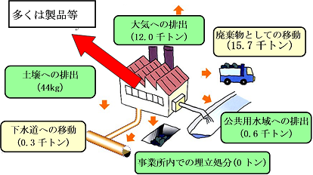  取扱量  13,670千トン  2009年度の府内における化学物質の届出排出量・移動量・取扱量
<2012年度の取組み>
 | 環境リスクの高い化学物質の排出削減  ＜参考＞PRTR法の届出件数 1816件  条例排出量等の届出件数1312件（20０９年度実績） |  | 【環境管理室 内線3879】

■大阪エコ農産物認証制度の推進 |  | [ 13,300千円]
 | 近年、農業による環境負荷への軽減が課題となっており、特に、化学合成された農薬及び肥料の使用量の低減に取り組む生産者支援のため、府では農薬の使用回数と化学肥料の使用量を府内の標準の半分以下にして栽培した農産物を「大阪エコ農産物」として認証する制度を推進します。 | 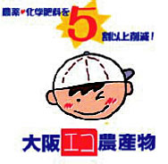
<2012年度の取組み>
 | 農業による環境への負荷軽減  「大阪エコ農産物」認証の普及 ＜参考＞2010年度認証面積：４８１ha |  | 【農政室 内線2739】

■害虫の光応答メカニズムの解明と高度利用技術の開発 |  |  | [ 1,890千円]
府内ではナスやキュウリにミナミキイロアザミウマが発生して問題になっています。この害虫は体長が1㎜程度と微小であるため発見しにくく、殺虫剤の効果が低いことから、防除が困難になっています。
そこで、農薬に頼らないミナミキイロアザミウマ防除を目的とし、人工光源を用いた防除法の実用化を行います。そのため、紫外光ＬＥＤまたは青色ＬＥＤの照射がミナミキイロアザミウマの行動に及ぼす影響を明らかにし、これらの光源を用いた、ミナミキイロアザミウマの誘引・殺虫器具の開発を行います。
<2012年度の取組み>
 | 青色ＬＥＤ導光板を用いた新たな誘殺トラップの開発 | 【農政室 072-958-6551】  【環境農林水産総合研究所 072-958-6551】

■環境保全型農業直接支援対策 |  | [ 1,177千円]
農作物を栽培する際に化学合成農薬と化学肥料を５割以上削減した上で、さらに環境に貢献する取組をする農業生産活動に対して、交付金を直接支払う事で環境に配慮した環境保全型農業を促進する。
＜環境に貢献する取組の例＞
・カバークロップの作付け（稲を栽培する前の水田にレンゲを栽培し土を豊かにする）
・草生栽培（みかん等果樹の根元に牧草を栽培し土を保護する）
・冬期湛水管理（稲の栽培が終わった後の水田に水を張り続けることで、ドジョウやメダカなどが住む生物環境を保つ）
・有機農業（化学合成農薬や化学肥料を全く使わない栽培を行う）
<2012年度の取組み>
化学合成農薬、化学肥料を５割以上削減する環境保全型農業に取り組む農地の面積を59ha増加
【農政室 内線2739】

残留性有機汚染物質や汚染土壌等の適正管理・処理

■ダイオキシン類対策事業（発生源対策） |  |  | [ 611千円]
 | ダイオキシン類対策特別措置法に基づく規制基準の遵守徹底を図るため、規制対象工場・事業場に対し、立入検査を実施し、排出基準・設備構造基準に適合しているか等の指導を行います。また、事業者の自主測定結果の報告を徴収するとともに、その結果について公表します。
<2012年度の取組み>
 | 対象事業所(約50事業所)へ立入指導及び自主測定結果を徴収  ダイオキシン類(排ガス)の行政測定（3事業所） | 【環境管理室 内線3877】

■土壌･地下水汚染対策の推進 |  |  | [ 1,062千円]
土壌汚染による府民の健康影響の防止を図るため、土壌汚染対策法及び大阪府生活環境の保全等に関する条例に基づき、土地の所有者等が行う土壌汚染の状況調査や汚染の除去等の措置について指導を行います。
また、土壌・地下水汚染の発生を未然に防止するため、有害物質を使用している事業場に対して、漏洩防止等の措置について指導します。
<2012年度の取組み>
 | 適切な土壌汚染調査･対策の推進  事業場での未然防止策の促進  ＜参考＞形質変更届出件数：８1件  調査結果報告件数：８件（2010年度） | 【環境管理室 内線3809】
８．魅力と活力ある快適な地域づくりの推進
～「暮らしやすい」、「働きやすい」、「訪れたくなる」都市を目指して！～

大阪は、その魅力と活力に惹かれ多くの人々が暮らし、働き、訪れる地域ですが、一方で、ヒートアイランド現象やいまだ多数の苦情がよせられる騒音・振動などの都市部特有の問題、「みどりが少ない」、「雑然としている」などのマイナスイメージもあります。
今後、日本全体の人口が減少していくなかで、引き続き都市の活力を維持していくためには、快適な生活環境が確保された「暮らしやすい」、「働きやすい」、｢訪れたくなる｣都市を目指し、大阪の特徴を活かした質の高い都市環境を創造し、魅力と活力を高めていくことが必要です。

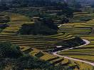
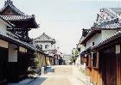
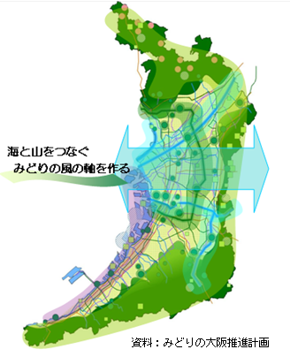
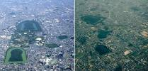
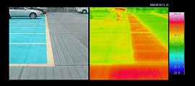
緑と水辺の保全と創造
魅力ある景観、歴史的・文化的環境の形成

快適で安らぎのある都市環境の形成

■魅力ある景観の形成

■歴史的・文化的環境の形成
■みどり※の風を感じる大阪
■騒音・振動の防止

■ヒートアイランド現象の緩和
千早赤阪村下赤阪の棚田の風景

富田林市寺内町の町並み

※みどり：周辺山系の森林、都市の樹林・樹木・草花、公園、農地に加え、これらと一体となった水辺・オープンスペースなど
百舌鳥・古市古墳群

屋上緑化
駐車場の芝生化
太陽熱の高反射舗装

2012年度の主な施策･事業と取組み [ ]内の数字は2012年度の予算額

緑と水辺の保全と創造
■「みどりの風促進区域」における緑化の推進 |  |  |  | [ 333,785千円]
 | 海と山を繋ぐみどりの太い軸の形成を通じ、府民が実感できるみどりを創出するとともに、ヒートアイランド現象の緩和や、官民一体となった緑化の取組みを促進するため、「みどりの風促進区域」の取組みを進めます。区域内では、①公共事業の重点化、②民有地の都市計画手法（容積率、建ぺい率の緩和等）による緑化誘導、③樹木の提供など企業とのタイアップによる沿線民有地の緑化促進を取組みの３本柱として、区域内の緑化推進を図ります。 | 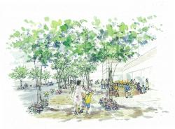  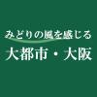  
<2012年度の取組み>
 | みどりの風促進区域内での緑化推進  （2012年度末植栽目標 2,500本） |  | 【環境農林水産総務課 内線2703】  【公園課 内線2979】

■生駒山系花屏風構想の推進 |  |  |  | [ 528千円]
 | 大阪の市街地から見渡せる生駒山系を花屏風に見立て、府民と協働で花木や紅葉の美しい樹木等を植えることにより、府民に愛される自然資源として整備します。 |  | 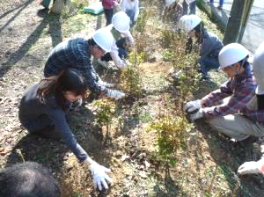
<2012年度の取組み>
植樹風景
（生駒山系花屏風構想：交野市）
 | ・府民協働により、植樹や植栽木の維持管理を行う  ＜参考＞ 植栽済本数 4,019本（2011年12月末現在） | 【みどり・都市環境室 内線2752】

■公立小学校の芝生化推進事業 |  |  |  | [ 179,071千円]
 | 地域と学校が一体となって行う公立小学校の運動場の芝生化を推進するため、芝生づくりにかかる経費の一部を補助するとともに、庁内関係部局からなる「芝生サポート隊」により技術サポート等を行います。 |  | 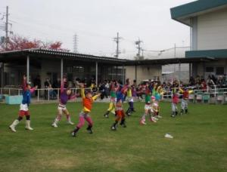
<2012年度の取組み>
 | 運動場の芝生化を新たに30校で実施  ＜参考＞2011年度新規芝生化実施校数 27校（2011年12月末現在） | 【みどり・都市環境室 内線2744】  芝生化した学校の様子

魅力ある景観、歴史的・文化的環境の形成
■オアシス構想の推進 |  |  |  | [ 636,859千円]
 | ため池や水路を農業用施設として活かしつつ、都市生活に“やすらぎ”と“うるおい”を与える地域の貴重な水辺環境資源として、総合的な整備を行うとともに、住民参加による周辺農地を含む農空間の保全・活用を通じた地域の魅力づくりを推進する。 |  | 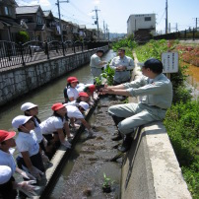
<2012年度の取組み> |  |  | 小学生による長瀬川の植栽活動
 | いきいき水路整備 L=８２０ｍ  ため池整備完了 ５地区 | 【農政室 内線2774】

快適で安らぎのある都市環境の形成
■騒音・振動の防止 |  |  | [ 15,650千円]
幹線道路沿道における騒音に係る環境基準の達成状況を把握するとともに、大阪国際空港及び関西国際空港の周辺地域における航空機騒音に係る環境基準の達成状況を把握し、関係機関と連携して騒音対策の推進を図ります。
また、工場及び建設作業等の騒音・振動の規制権限を有する市町村において規制・指導の徹底が図られるよう、必要な技術的支援を行います。
<2012年度の取組み>
 | 道路交通騒音及び航空機騒音の状況の的確な把握  ＜参考＞道路に面する地域における騒音に係る環境基準の達成率  （２０１０年度） 91.8％ | 【環境管理室 内線3894】

９．共通的事項
～様々な視点からの取り組み！～

2012年度の主な施策･事業と取組み [ ]内の数字は2012年度の予算額
経済的手法による環境負荷の低減

■環境技術コーディネート事業 |  |  |  | [ 648千円]
 | 環境負荷を低減し、持続的で住みよい社会を実現するために、府内の中小企業が行う環境技術開発を支援します。  技術開発者に対する支援の内容は、  ○技術相談  ○情報提供  ○技術評価  であり、技術評価の結果はインターネット及びセミナー開催等を通じて広く府民等に向けて発信します。 |   おおさかエコテック  ロゴマーク  ゴールド・エコテック  ロゴマーク  環境農林水産総合研究所が実施する技術評価を受けた環境技術には、左のロゴマークの使用が認められます。  その中でも環境保全効果等において特に優れていると評価されたものには、右のゴールド・エコテックロゴマークを使用することが認められます。
<2012年度の取組み>
 | 技術評価：5件  ウエブサイトアクセス数：27万件  セミナーの開催：３回 |  | 【環境農林水産総務課 内線2703】  【環境農林水産総合研究所 06-6972-7661】

地域主権の確立・広域連携の推進

■市町村への権限移譲 |  | [ － 千円]
府の地方分権改革ビジョンに基づき、市町村へ公害規制の権限を移譲していきます。
また、市町村が移譲事務を適切に管理・執行できるよう、ガイダンスの実施、研修生の受け入れ、サポートチームによる支援などを行っていきます。
<2012年度の取組み>
・ガイダンスの実施 ３回
・研修生の受け入れ ４市（延べ7ヶ月）
・サポートチームによる支援の実施 移譲後１年間にわたり適時技術的支援を行う

【環境管理室 内線3861】

■関西広域連合における広域的な対策の推進 |  |  | [ 12,838千円]
 | 関西広域連合での温室効果ガス削減のための取組みや府県を越えた鳥獣保護管理の取組みといった広域的な環境保全対策を推進します。さらに、エネルギー検討会において、関西域における中長期的なエネルギーのあり方について検討します。
<2012年度の取組み>
 | 関西広域での環境保全対策の促進 | 【環境農林水産総務課 内線 2716】【エネルギー政策課 内線 2692】  【みどり・都市環境室 内線2756】【環境管理室 内線3861】  【動物愛護畜産課 内線2746】【新エネルギー産業課 内線2651】  【地域主権課 内線4415】

環境監視・調査研究

■微小粒子状物質等の汚染特性及び広域移流に関する研究 |  |  | [ 3,828千円]
微小粒子状物質（PM2.5）や光化学オキシダントの汚染特性や汚染実態の解明を、国立環境研究所や他の自治体や大学と共同で行います。微小粒子状物質(PM2.5)については、各種の解析手法を用いて、発生源寄与の評価を行います。
このため、府大気汚染常時監視局測定データに加え、国立環境研究所が近畿大学（東大阪市）に設置したライダー観測データと、PM2.5測定データを用いたモニタリングを行います。また、東アジア規模の広域移流を観測するため、人工衛星観測データの活用について、国立環境研究所等と共同で取り組みます。
<2012年度の取組み>
 | 微小粒子状物質の発生源の解明  各種汚染物質における東アジアから日本への影響の把握 | 【環境管理室 内線3859】  【環境農林水産総合研究所 06-6972-5862】

府自らの事務事業活動における環境配慮

■環境マネジメントシステムの推進 |  |  | [ 12千円]
 | 府自らの事務・事業に伴う環境負荷を軽減し、「温暖化対策ふちょうアクションプラン～大阪府地球温暖化対策実行計画（事務事業編）」に定めた温室効果ガス排出量の削減目標を達成するため、環境マネジメントシステムの運用により組織的に取り組みます。
<2012年度の取組み>
 | ・ふちょうエコ課計簿を活用した所属単位での取組みの促進  ・内部環境監査及び外部アドバイスによる取組みの点検、評価 | 【みどり・都市環境室 内線2756】

環境影響評価制度の推進

■環境影響評価制度運営事業 |  |  | [ 1,326千円]
 | 規模が大きく、環境影響の程度が著しいものとなるおそれのある事業について、環境保全への適正な配慮がなされるよう、環境影響評価法及び大阪府環境影響評価条例に基づき事業者が事業の前に実施した環境影響評価及び事後調査の審査を行うとともに、縦覧などの手続きを行います。
<2012年度の取組み>
 | 事業者の環境配慮の事前検討やわかりやすいアセスメント図書の作成などについて、事業者を適切に指導するとともに手続きの迅速化を図っていく。 | 【環境管理室 内線3857】

10 部局別環境関連予算一覧
（単位：千円）
部局名 | 平成24年度 | 平成23年度 | 増減
政策企画部 | 370,323 | 293,521 | 76,802
総 務 部 | 31,709 | 34,642 | △2,933
府民文化部 | 287,147 | 369,850 | △82,703
健康医療部 | 53,940 | 69,558 | △15,618
商工労働部 | 16,650 | 41,897 | △25,247
環境農林水産部 | 4,573,683 | 6,855,880 | △2,282,197
都市整備部 | 41,970,115  （うち国３次補正繰越分  87,500） | 42,272,155 | △302,040
住宅まちづくり部 | 496,370 | 479,508 | 16,862
教育委員会 | 308,754 | 319,805 | △11,051
警察本部 | 6,543,452 | 7,034,059 | △490,607
計 | 54,652,143 | 57,770,875 | △3,118,732

